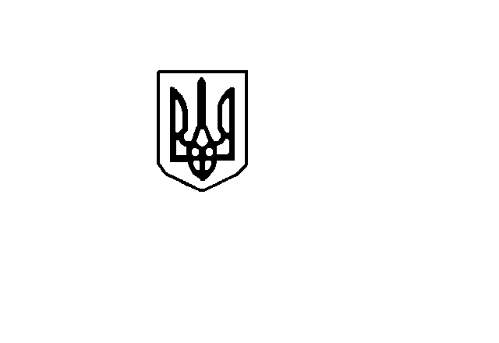

УКРАЇНА

Новотроїцька селищна рада

Генічеського району Херсонської області
Р І Ш Е Н Н Я
(ПРИЙНЯТЕ XХ СЕСІЄЮ СЕЛИЩНОЇ РАДИ VІІІ СКЛИКАННЯ)
______________________________________________________________________________________________________________________
від 22.11.2021 р. № 1019

Про погодження штатного розпису Новомихайлівського ясел - садка комунальної форми власності Новотроїцької селищної ради Херсонської області

Керуючись статтями 17, 26, 59 Закону України «Про місцеве самоврядування в Україні», Статутом Новомихайлівського ясел - садка комунальної форми власності Новотроїцької селищної ради Херсонської області (нова редакція), на підставі подання Управління гуманітарної політики від 09.11.2021 р. № 1235-01-20/21, враховуючи висновок постійної комісії селищної ради з питань гуманітарної, соціальної політики та взаємодії з засобами масової інформації від 22.11.2021р., протокол № 13, селищна рада

В И Р І Ш И Л А:

- Погодити штатний розпис Новомихайлівського ясел - садка комунальної форми власності Новотроїцької селищної ради Херсонської області, встановивши загальну чисельність працівників у кількості 4,25 штатних одиниць з 01.01.2022 р., згідно з додатком (додається).
2. Контроль за виконанням цього рішення покласти на постійну комісію селищної ради з питань гуманітарної, соціальної політики та взаємодії з засобами масової інформації.

Селищний голова Петро ЗБАРОВСЬКИЙ

Додаток

до рішення сесії селищної ради

від 22.11.2021 р. № 1019

Штатна чисельність
Новомихайлівського ясел - садка комунальної форми власності
Новотроїцької селищної ради Херсонської області

№ | Назва посади | Кількість штатних одиниць
1 | Директор | 1
2 | Вихователь | 0,75
3 | Помічник вихователя | 0,75
4 | Кухар | 0,75
5 | Опалювач-двірник | 1
 | Разом | 4,25

Секретар селищної ради Ігор КРИВОНОГОВ

